主持使用说明

一、登录与检测

主持在浏览器打开登录地址，输入主持昵称和密码，点击登录按钮进入设备检测流程
注意：
- 1、主持人密码修改后，请以最新密码登录
- 2、如果昵称填写不符合规范，请在页面提示引导下进行修改，再登录
- 3、目前仅支持电脑浏览器登录
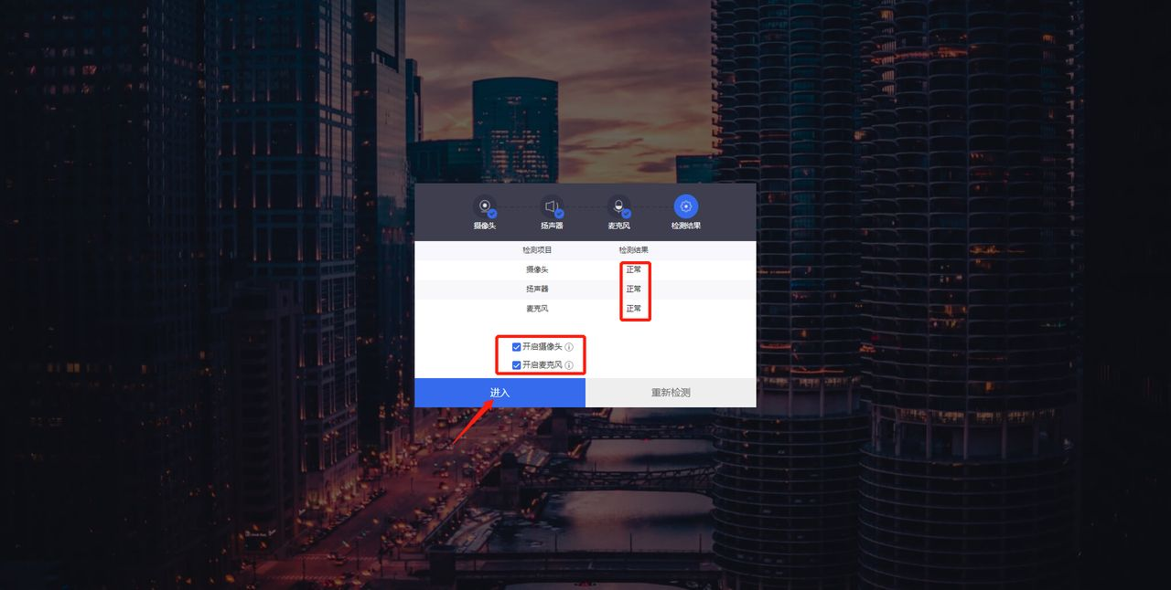
设备检测包含摄像头、麦克风、扬声器检测，检测完成后会显示检测结果，并设置进入研讨会时的设备状态，点击进入按钮

二、页面布局
支持的布局样式UI版本 | 左右布局 | 宫格布局 | 演讲者布局
旧版UI布局 | 支持️ | 不支持️ | 支持️
新版UI布局 | 支持️ | 支持 | 支持️

1、旧版研讨会UI布局
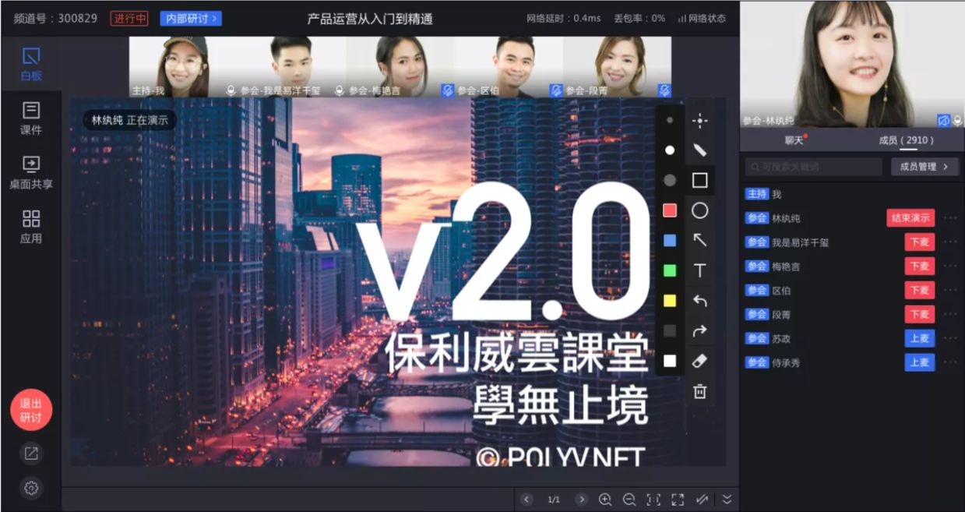

2、新版研讨会UI布局

宫格布局

“人数-布局选用”逻辑：
参会人数（主持人+参会者） | 1 | 2 | 3~4 | 5~9 | 10~16 | 17~25
展示的布局 | 单宫格 | 二宫格 | 四宫格 | 九宫格 | 16宫格 | 25宫格

参会人数（主持人+参会者）

左右布局

- 画面分布：
- 左侧：为分享者的演示区域（课件、白板内容、屏幕共享等）；
- 右侧：为参会者列表，展示顺序为进入会议的顺序，上限17人（含一名主持人），如人数过多，可下滑看到更多成员。
- 右下方：工具栏，点击可进入操作“摄像头”、“麦克风”、“扬声器”、“演示”、“成员”、“消息”……；
### 布局区别及切换
- 默认样式：
新版研讨会布局下，默认进入样式为“宫格布局”；
- 样式适用场景：
“宫格布局”适合各位参会者集体议事、共同就一个话题进行研讨，分散式的讨论；
“左右布局”，侧重于全场参会者聚焦某位分享者的共享区域，专项研讨；
- 布局的切换：
通过页面右上角“布局切换”按钮进行切换，如下所示：
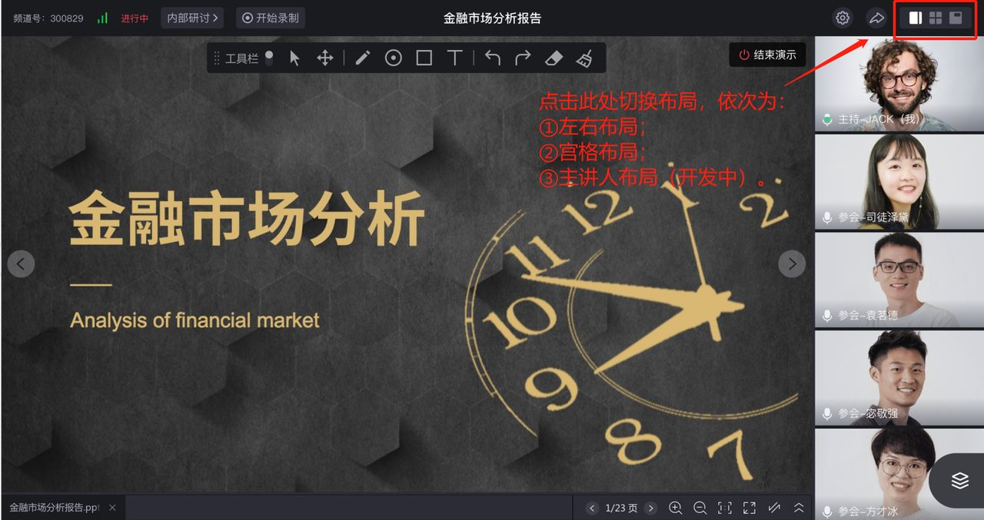

三、轮巡上麦
使用说明：直播中，主持人可通过轮巡功能，自动批量将参会者上麦，无需参会者同意。适用场景：主持人想看到在线所有人的上课状态。
操作视频如下，也可点击查看更多操作视频研讨会，轮巡上麦使用教程

四、设置联席主持人
使用说明：主持人可将参会者设置为联席主持人，联席主持人的作用在于协助主持人做会场的管控，内容文档展示。
操作视频如下，也可点击查看更多操作视频 研讨会，联席主持人使用教程

五、邀请上麦
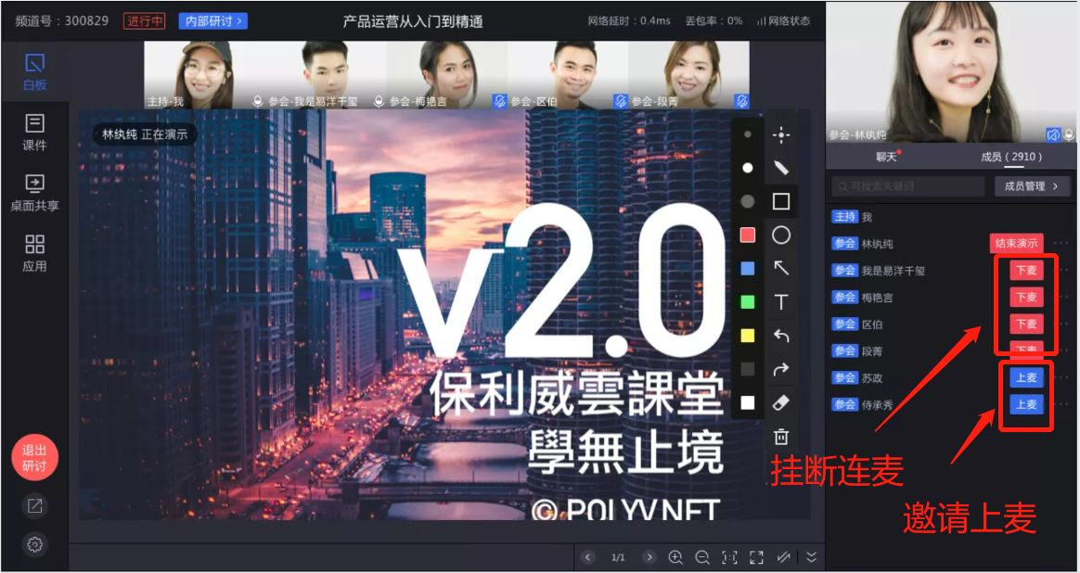
主持在右侧成员列表中，点击【上麦】按钮，会向参会人发送连麦邀请，等参会人同意后开始连麦
点击【下麦】按钮，可以挂断正在连麦的参会人（鼠标移入连麦画面，也可以挂断连麦，或开关对方摄像头、麦克风，设为第一画面）
注意：
1、最多16人同时进行连麦，超过16人请挂断部分参会人后，再邀请其他人连麦
2、参会人可以拒绝连麦；连麦后可以主动结束连麦，或开关摄像头、麦克风
3、当发起参会人连麦后，30s没响应，默认拒绝连麦

六、邀请演示
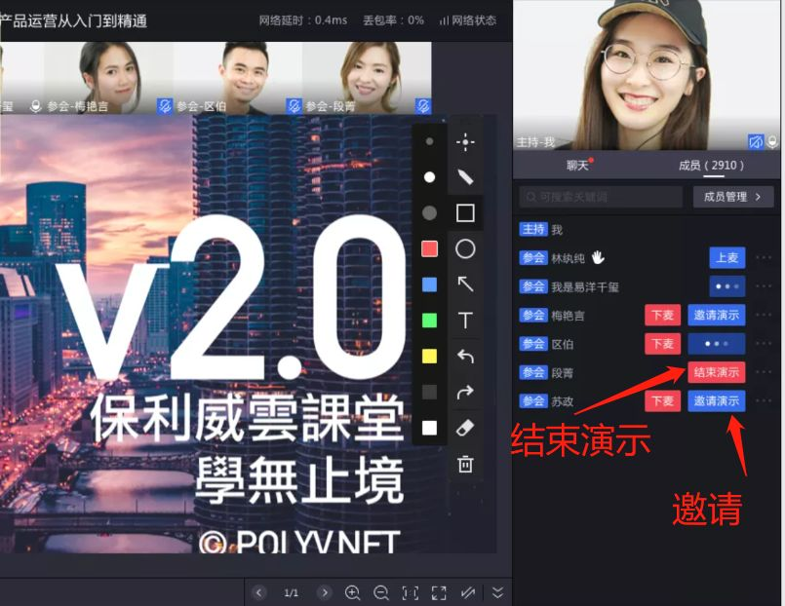
主持在左侧成员列表中，点击【邀请演示】按钮，会向参会人发送演示邀请，等参会人同意后，参会人可以使用白板、文档、屏幕共享功能，分享内容
点击【结束演示】按钮，可以挂断正在演示的参会人
注意：
1、最多邀请1人同时演示，演示过程中再邀请新的参会人演示，会取代原来的演示人功能权限
2、参会人可以拒绝演示，演示过程中可以主动结束演示
3、结束演示后，参会人还保持连麦状态
4、当前H5页面尚未可以“受邀演示”（该功能我们正在努力攻坚中）
5、该交互新旧版本一致，区别在于新版本中入口有所不同，是“工具栏-成员”处


七、对外直播
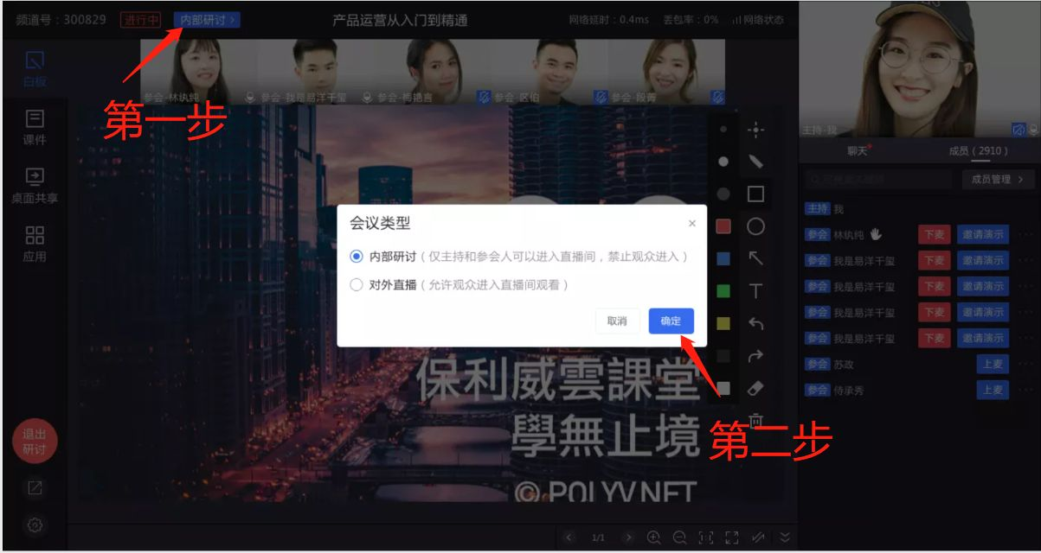
主持点击顶部按钮，打开会议类型选择窗口，选择完成后，点击确定生效
内部研讨：观众无法在观看页看到研讨内容，也无法使用聊天室
对外直播：观众可以在观看页看到研讨内容，参与聊天互动
注意：
研讨会默认不对外开放直播

八、分组讨论
分组功能试用场景：
主持人针对第一个或多个事项，征集参会人员，进行公开的讨论，收集重要意见，最终完成决策的会议。当参会人数较多时，常采用分组讨论的方式进行
分组会议优势:1.便于组织领导。2方便每个参与人都讨论和发表不同意见；3、提升讨论效率
概念说明
在组分过程中自然会产生新的身份概念，如下所示


1、分组管理

创建分组
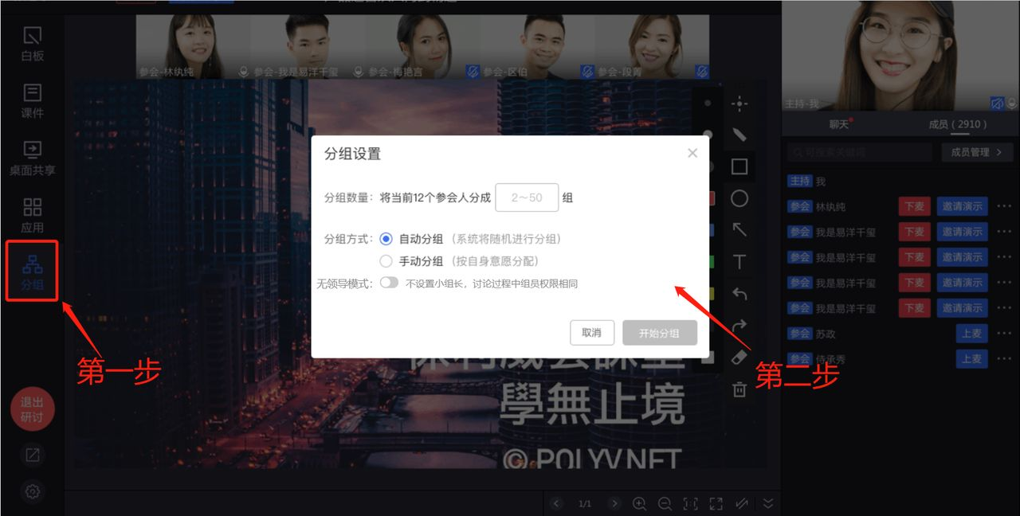
第一步：开始分组
主持点击左侧【分组】按钮，触发分组设置窗口
第二步：定义具体分组信息
填写分组数量，选择分组方式，是否开启“无领导模式”，点击开始分组，完成创建流程
- 自动分组：根据填写分组数量，创建小组，并将参会人，平均随机分配到小组中
- 手动分组：根据填写分组数量，创建小组，主持可以将参会人从待分配列表，分配到具体小组
- 无领导模式：常规分组模式下（此项不开启），每组会随机分配一个组长，由组长给组员授权演示，带领小组内研讨正常进行；如此处勾选开启，则分组后不设立组长角色，组内成员均为平级权限
注意：
- 1、创建组数2-50，组员数量暂无限制
- 2、只有参会人能参与分组，观众无法参与
- 3、自动分组会随机指定各组组长
生成的分组结果以卡片形式展现，如下所示
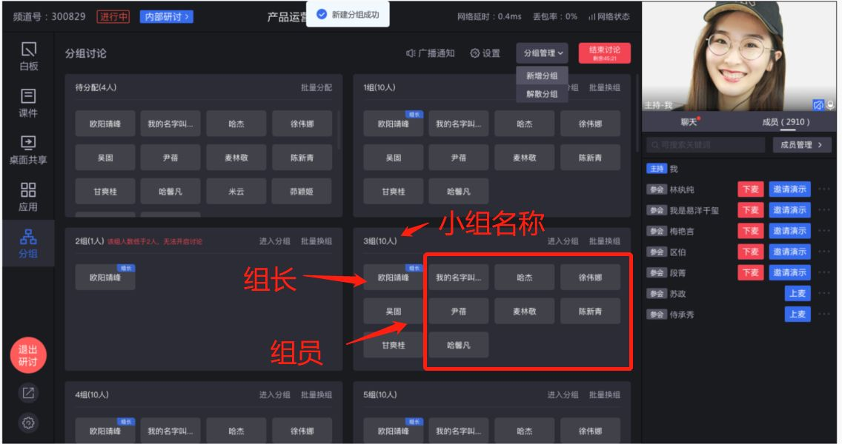
注意：
1、卡片中展示小组成员和组长，组长右上角有蓝色标识
2、左上角的待分配小组，显示分组完成后才入会的参会人，主持可以将其分配至任何小组

2、组员管理

更换组长
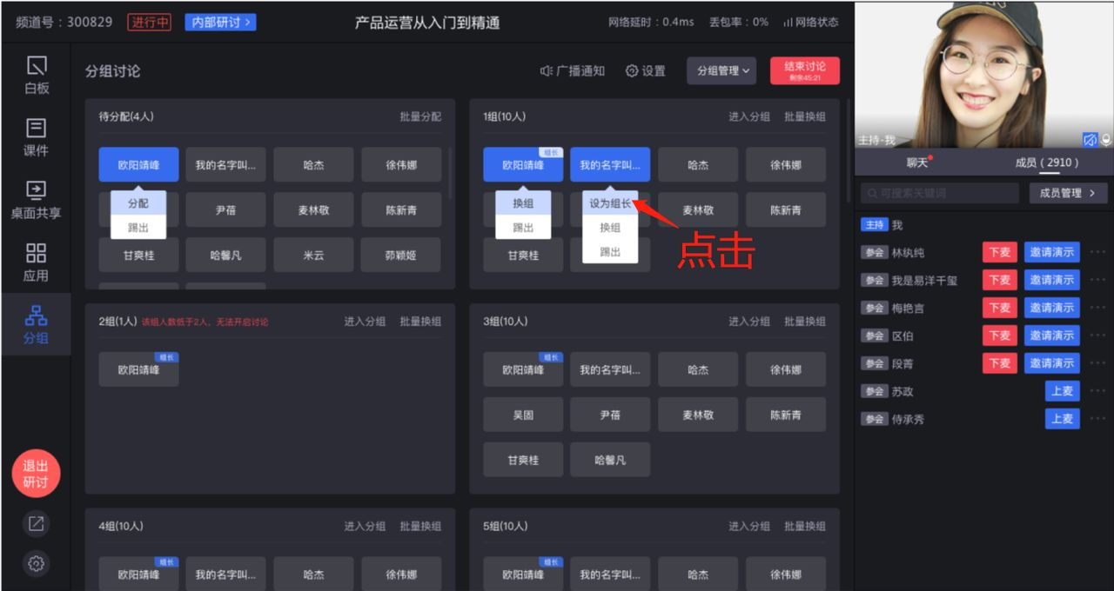
点击小组中想要设为组长的人员昵称，在菜单中点击【设为组长】按钮，完成组长身份更换
注意：
- 1、组长被换组，组长掉线，均会在组内随机指定组员为主持
- 2、讨论过程也可以换组和设置组长
- 3、当设置分组时选择了“无领导小组”，则组内无“组长”角色

更换组员
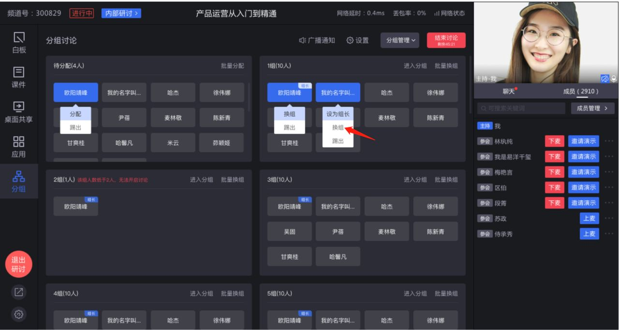
点击小组中想要换组人员昵称，在菜单中点击【换组】按钮
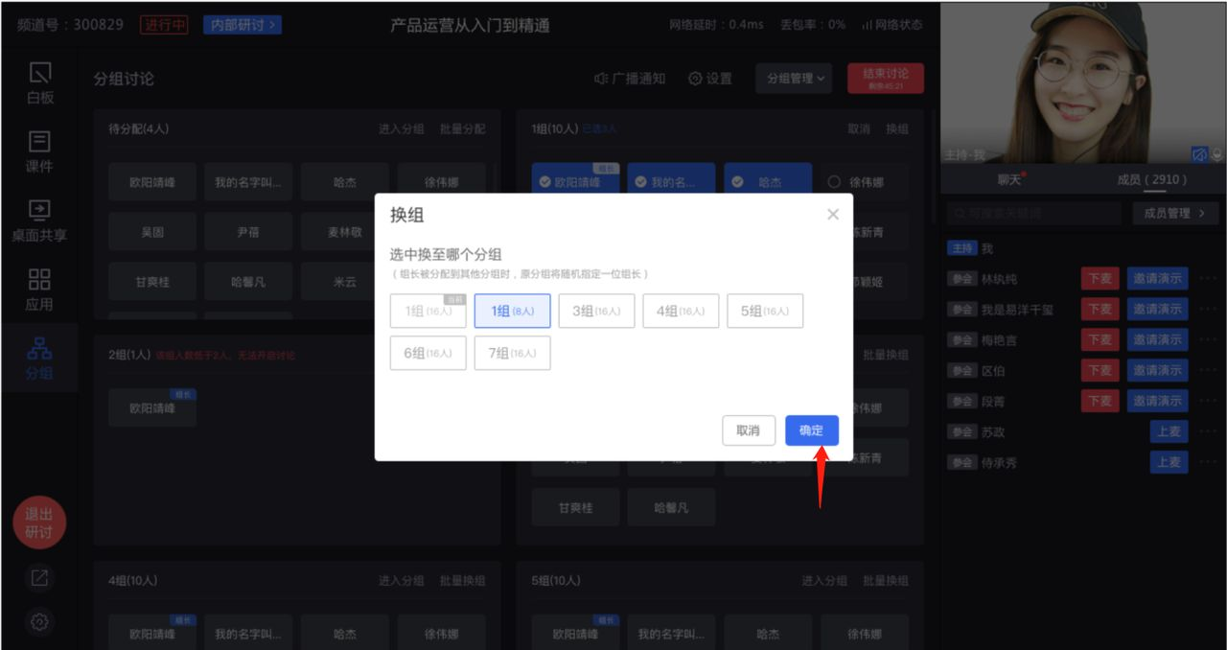
在弹出窗口中选择想要分配的小组名称，点击确定，完成换组
如果想要将多人同时换组，点击小组卡片右上角【批量换组】，在批量选择模式下，点选所有想要换组的人员，点击换组按钮
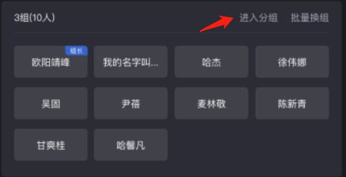
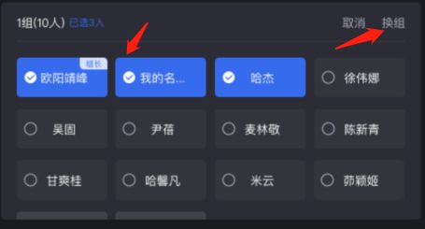

分配参会人
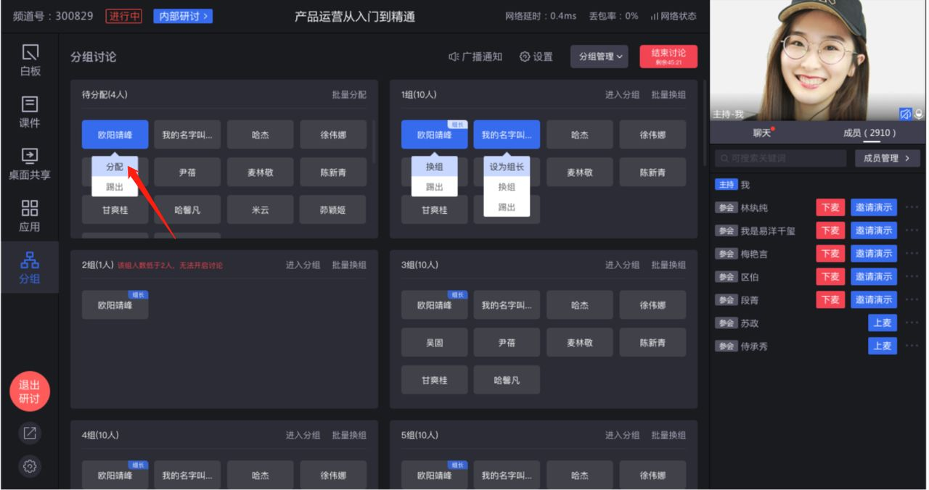
点击待分配卡片中人员昵称，点击分配按钮，在弹出窗口中选择想要分配的小组名称，点击确定，完成分配

3、讨论设置

开始\结束讨论
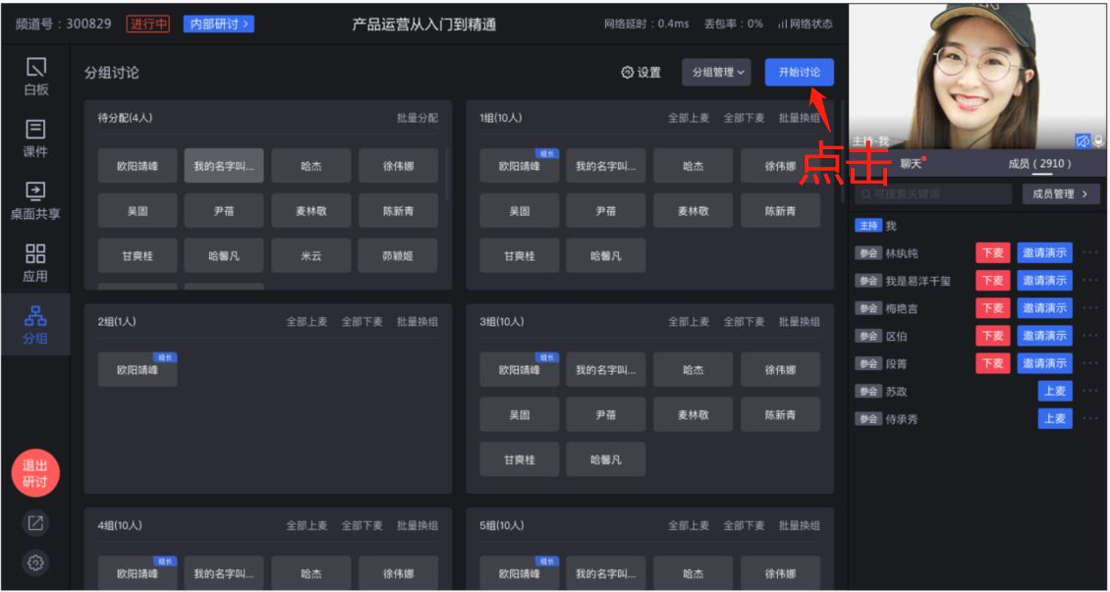
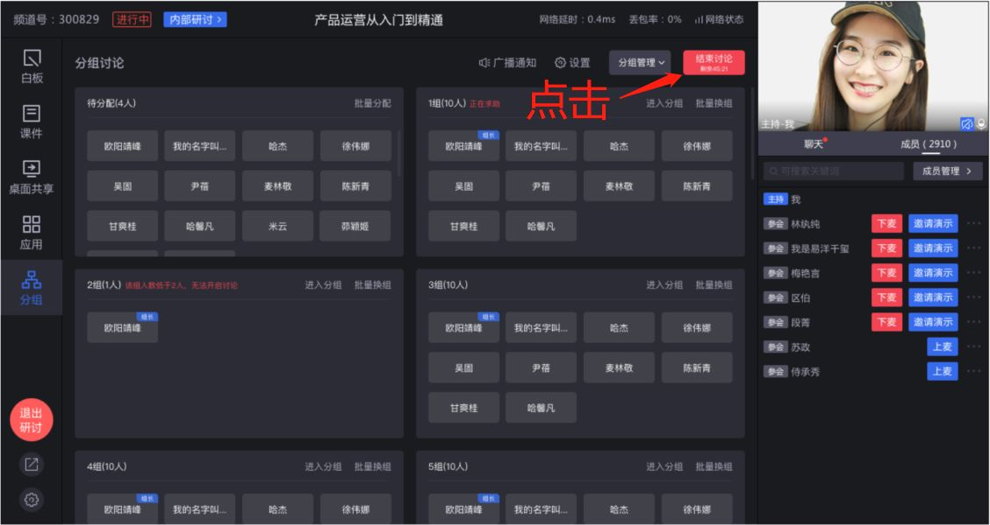
分组界面，点击右上角【开始讨论】按钮，组员立刻进入各自的小组房间内，
分组界面，点击右上角【结束讨论】按钮，组员立刻从各自的小组房间回到原大房间内
注意：
1、小组房间内连麦、聊天、白板等均互相独立，互不影响
2、主持、组长进入小组房间自动连麦，每个房间的组员连麦上限为15人
3、主持掉线，组员无法回到大房间
4、录制和旁路只能看到大房间的内容

广播通知
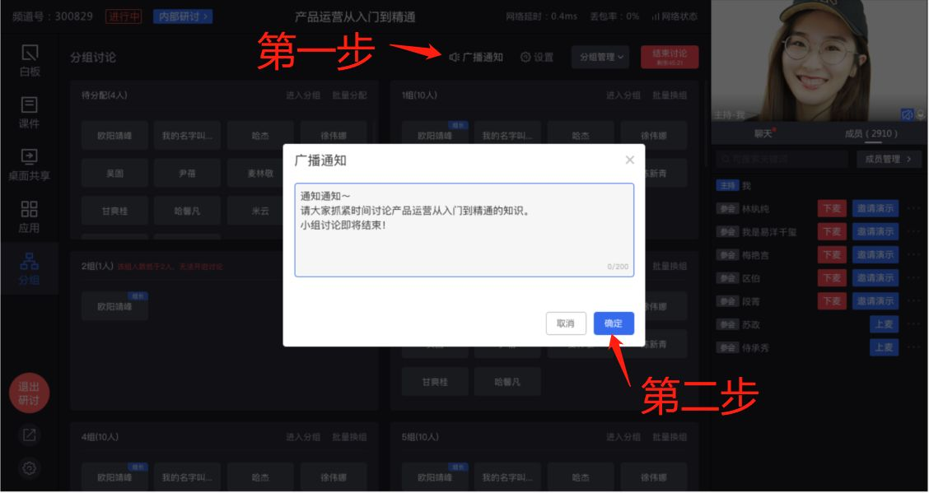
点击右上角【广播通知】按钮，在弹窗中输入通知内容，点击确定，将通知发送至所有小组房间内
注意：
1、【广播通知】按钮仅在讨论过程中显示可用。
2、通知范围是小组房间内的组长组员，留在大直播间的参会人和观众不接收

请求协助
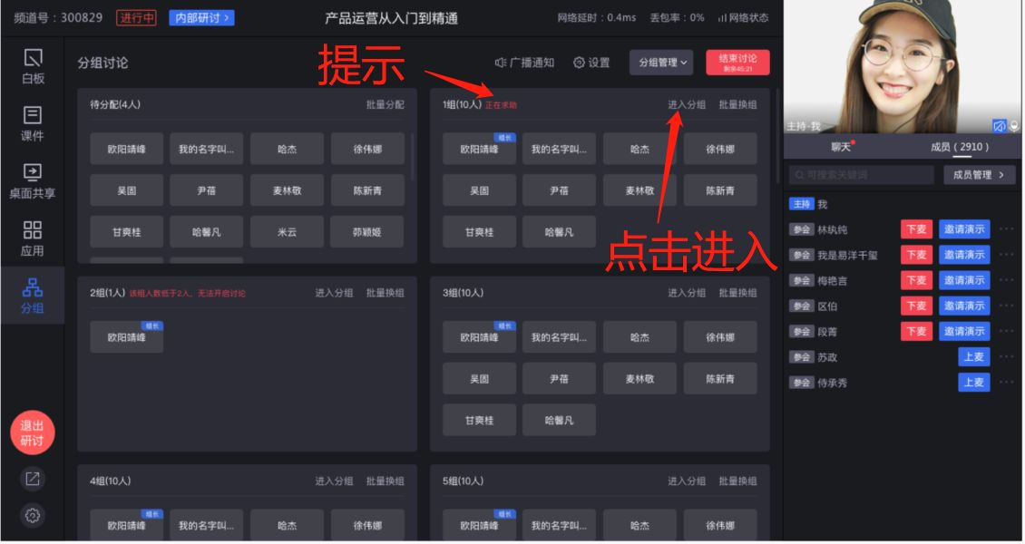
讨论过程中，小组房间中的组长、组员可以请求主持进入分组主持帮助，主持点击小组卡片右上角【进入分组】按钮，跳转进入小组房间中
注意：
1、【进入分组】按钮仅在讨论过程中显示可用。
2、主持进入小组房间后自动连麦，并且拥有最高权限
3、主持进入小组房间后，原大房间观众、参会人无法再看到主持画面

4、提前分组
使用说明：在实际的企业培训场景中，分组讨论的名单是会前就已定下来的，可以提前分组功能，提高主持人直播中的效率。
操作视频如下，也可点击查看更多操作视频

九、录制

自动录制
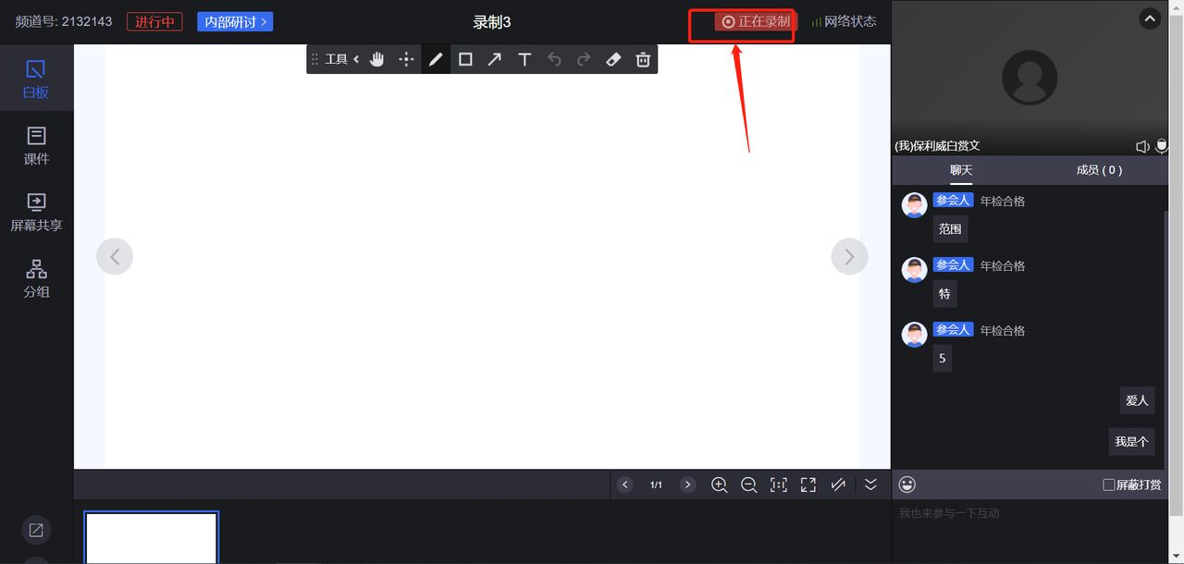
主持或参会人进入直播间后自动开启录制，在右上角有“正在录制”的标识
- 由于研讨会的起止时间为“首位参会者进入的时间→全部参会者退出”，自动录制会在“首位参会者进入时”开始录制；
- 单场研讨会，自动录制有10h的时长限制（如有更长时的要求需提前沟通，安排资源）。

手动录制
开始录制 | 结束录制
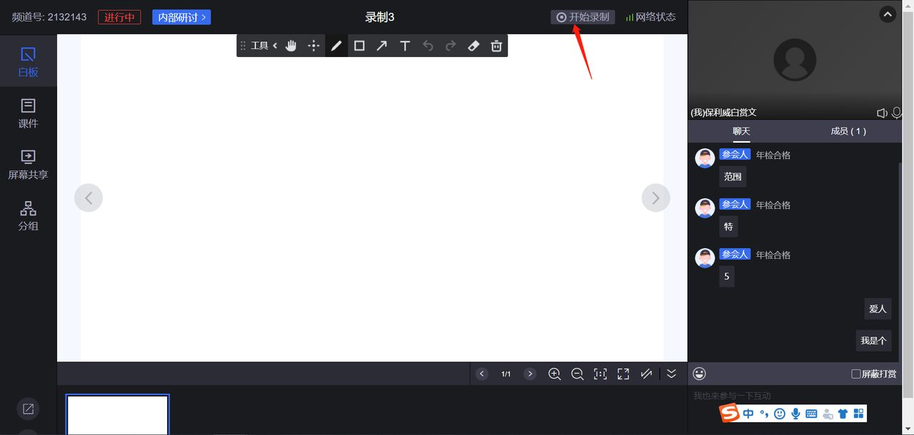 | 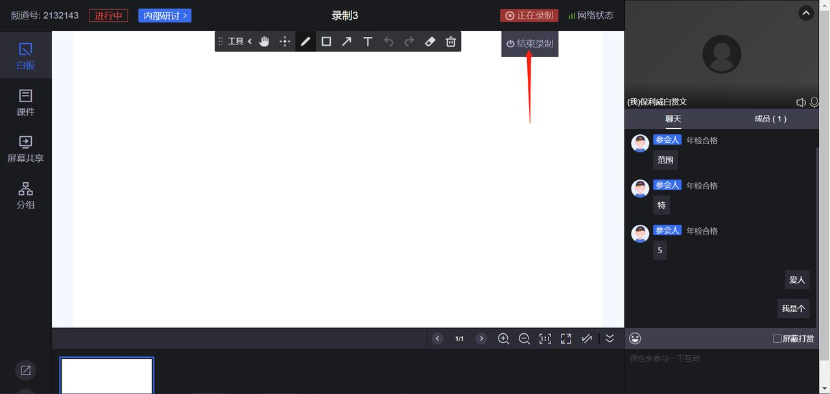

主持人可以点击右上角【开始录制】按钮进行录制，录制过程右上角有“正在录制”的标识，需要停止录制请点击【结束录制】按钮
注意：
- 1、只有主持能够进行手动录制
- 2、录制启动需要等待一些时间，请提前30秒左右打开录制
- 3、提示录制失败，请刷新页面重新进行路录制
- 4、小组讨论过程，不会进行录制

